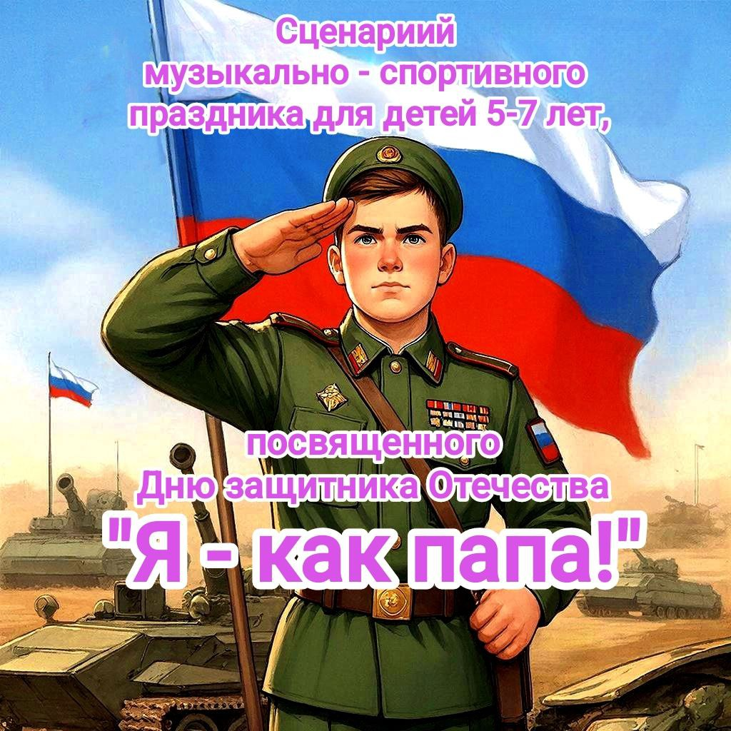

001. Под песню «Защитники Отечества» дети входят в зал с флажками в руках.
Марш - перестроение

Ведущая: Здравствуйте, дорогие гости! Мы очень рады видеть вас в нашем зале. Собрались мы, конечно же, не случайно. Сегодня мы поздравляем всех мужчин с замечательным праздником – Днём Защитника Отечества!

Ведущая: Этот праздник вышел за границы,
Он не просто праздник для солдат,
Он не только для людей в погонах,
Что на службе Родины стоят.

Этот праздник – праздником мужчины
С полным правом можем мы назвать.
В честь мужчин сегодня поздравленья
От детей и внуков прозвучат.

1. Ребенок Февральский ветер ворошил страницы,
В календаре, зимой руководя,
Потом он вдруг решил остановиться,
На дате – 23 февраля!

2. Ребенок Нашей Армии любимой
День рожденья в феврале.
Слава ей, непобедимой!
Слава миру на земле!

Всех военных с этим днём
Поздравляем дружно!
А когда мы подрастём,
Родине послужим!

3. Ребенок За то, что солнце светит нам
За то, что нет войны,
Спасибо тем, кто бережёт
Покой родной страны.

Ведущая: Свои защитники есть в каждой семье - это дедушки, старшие братья и, конечно же, любимые папы. Пожелаем им здоровья, любви, успехов во всех делах, и чтобы дети всегда радовали их.

4. Ребенок Я знаю, что папа мой тоже когда-то,
Был очень хорошим и смелым солдатом.
Я папу люблю и его непременно,
Поздравить хочу в этот праздник военный!

5. Ребенок Раз, два, три, четыре, пять -
Будем папу поздравлять,
День Защитника настал!
Пожеланий - просто шквал.

002. Исполняется песня «Поздравляем пап»

Ведущая: Мы очень рады, что папы и дедушки пришли к нам сегодня. Все вы были солдатами и остаетесь защитниками Родины сейчас.

6. Ребенок Мы сегодня отмечаем
Праздник дедов и отцов.
Поздравленьями встречаем
Командиров и бойцов.

7. Ребенок Кто в десанте, кто на флоте -
Каждый честно отслужил.
В марш - броске или в полёте
Каждый честью дорожил!

8. Ребенок Часовыми на границе -
Побывали вы не раз.
Будем вами мы гордиться
И тепло поздравим вас!

003. Песня «Папа, мы с тобой друзья!»

Ведущая: Как гордо звучат слова: «защитник Отечества»!
Наши солдаты, офицеры, генералы в любую минуту готовы встать на защиту нашей Родины и нас с вами. Наши мальчики очень хотят быть похожими на них, стать такими же сильными и отважными.
Давайте же сейчас поздравим наших будущих защитников Отечества. От всей души мы пожелаем им расти сильными, смелыми, мужественными, добрыми и благородными. И всегда помнить о высоком звании мужчин. Будущих защитников поздравят девочки.

1 девочка Папин праздник-главный праздник
Всех мальчишек и мужчин.
И поэтому сегодня
Их поздравить мы хотим.

2 девочка Богатырского здоровья
Мы хотим вам пожелать.
Лучше всех на свете бегать,
И в футбол всех обыграть!

3 девочка Пусть удача будет с вами,
Только вы дружите с нами!
Нам во всём вы помогайте!
И никогда не обижайте!

4 девочка В общем, милые мальчишки,
Мы откроем вам секрет:
Лучше вас на белом свете
Никого на свете нет!

5 девочка Мальчишек наших не узнать,
Какая выправка и стать!
В вас все девчонки влюблены,
Ведь вы защитники страны!

004. Исполняются частушки

1. Мы поем для вас сегодня,
И мотив у нас один:
С двадцать третьим вас поздравить
Мы с девчонками хотим!

2. Повезло же нам, девчата,
Очень мы счастливые.
Ведь мальчишки в нашей группе
Самые красивые!

3. С двадцать третьим мы сегодня
Поздравляем всех ребят.
Пожелаем им удачи
От души от всех девчат.

4. Мы частушки все пропели,
И немножко пошумели.
Вы похлопайте друзья,
Ведь старались мы не зря!

Ведущая: Я думаю, каждому мальчику хочется надеть форму летчика, моряка, десантника. Но, чтобы служить в армии надо быть не только умным, смелым, сильным. Нужно еще многое уметь! Так давайте с детских лет воспитывать в себе качества, необходимые защитнику Отечества.

Сейчас мы проведём весёлые конкурсы, чтобы убедиться лишний раз, что все мальчики готовы к службе в армии.
Приглашаю команды построиться друг напротив друга.

005. Выход команд на построение
Принимать участие в играх-соревнованиях будут 2 команды.
Команда «Верные друзья». Ваш девиз: Дети: Если слово друг дает,
Никогда не подведет!

Ведущая: Команда «Дружба». Ваш девиз: Дети: Наша дружба и успех,
Мы победим сегодня всех!

Ведущая: Для начала мы проведём с ребятами игру-разминку «Разведчики, парад, засада!».

006. Проводится игра «Разведчики, парад, засада!»
По команде «Разведчики!» дети в рассыпную двигаются на цыпочках по всему залу, по команде «На параде!» дети маршируют, высоко поднимая колени, по команде «Засада!» ребята приседают и замирают в этом положении.

Ведущая: День у солдат начинается с подъёма. Посмотрим, как наши защитники умеют это делать.

007. Проводится игра «Рота, подъём!»
По сигналу командир просыпается первым, берёт обруч, бежит до ориентира, оббегает его и возвращается к команде, будит следующего «солдата» ребёнка, он прицепляется за обруч, и они вместе, держась за обруч, оббегают ориентир и т. д. до последнего участника. Чья команда быстрей, та и победила.

Ведущая: А сейчас музыкальная пауза.

008. Танец «ВДВ с неба привет»

Ведущая: Команда «Верные друзья» и команда «Дружба» заступают на дежурство по кухне.

009. Проводится игра «Свари обед»
В армии есть пословица — «Как потопаешь, так и полопаешь». Вам нужно взять картошку, положить её в ложку, добежать до кастрюли, бросить туда картошку и бежать обратно.

Ведущий: Солдаты должны быть сильными, чтобы не уставать, смелыми-чтобы не бояться врага и трудностей, умелыми- чтобы знать, как с оружием обращаться. Поэтому после завтрака они приступают к занятиям по строевой и физической подготовке.

010. Эстафета «Марш бросок»
(с мячом в руках добежать до кубика и возвратиться назад, передать мяч следующему игроку).

011. Эстафета «Уничтожить цель»
(дети поочередно бегут змейкой вокруг кеглей, останавливаются у кубика, берут мешочек с песком и кидают в обруч).

Ведущий: А сейчас - внимание! Есть для вас еще одно задание!

012. Эстафета «Перенеси снаряды»
(Команды строятся цепочкой на расстоянии 50 см друг от друга. На одном конце цепи стоит пустая корзина, на другой с мячами. Участники по цепи передают снаряды на другой конец колонны. Кто быстрее).

Ведущая: Пришло время поблагодарить наших участников, за участие в празднике.
Команды – приглашаем выйти на середину зала и занять свободные места. (дети встают врассыпную.) Все гости могут к нам присоединиться. (позвать родителей танцевать)

013. Выход гостей и детей для флешмоба

1. Ребенок: Хочу похожим быть на папу.
Во всем хочу, как папа стать.
Как он – носить костюм и шляпу,
Ходить, смотреть и даже спать.

2. Ребенок: Быть сильным, умным, не лениться
И делать все, как он – на пять!
И не забыть еще, жениться!
И… нашу маму в жены взять.

014. Флешмоб «Я - как папа!»

Ведущая: В заключении мне хотелось бы сказать, что все достойно справились с трудными испытаниями. И теперь мы точно знаем, у нас подрастают настоящие мужчины.
Отдохнули мы на славу!
Победили вы по праву
Похвал достойны и награды,
И мы призы вручить вам рады!

Вручение памятных медалек всем детям

Мы поздравляем Вас тепло,
С Днём Армии и Флота,
Пусть будет радость от того,
Что чтит и любит кто-то.
И пусть улыбка промелькнёт,
И пусть разгладятся морщины,
И пусть весна в душе поёт,
Ведь это праздник ваш, мужчины!

015. Все выходят из зала и проходят в группу, где дети дарят папам и дедушкам подарки, сделанные своими руками.

